

**vragenlijst senior kat CAT care plan**

**Naam eigenaar: naam kat: ras:**

**geboortedatum/leeftijd:**

**Zijn er zaken waar u als eigenaar ongerust over bent?:**

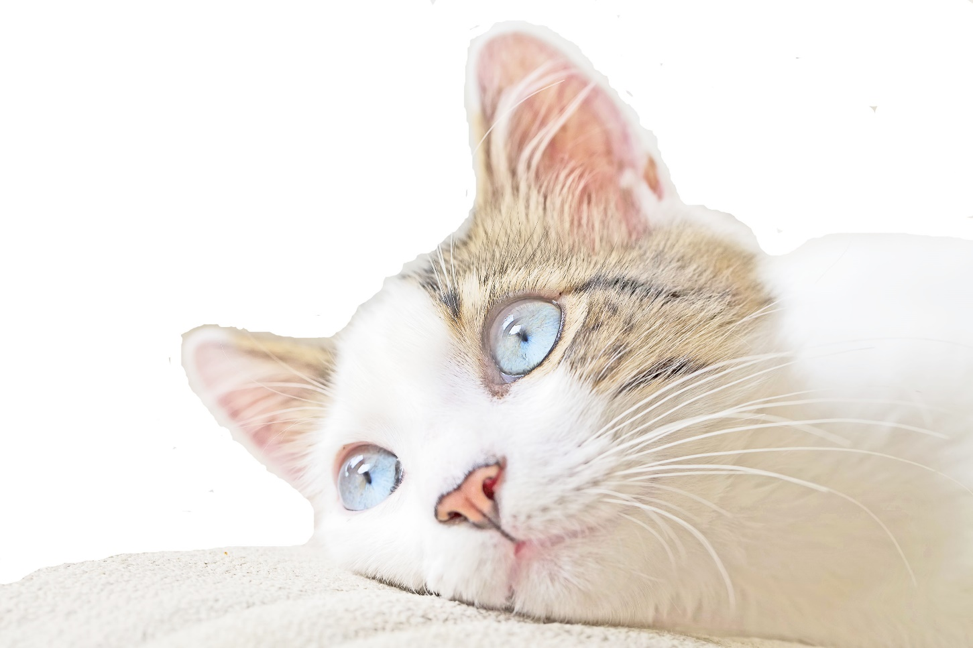

|  |  |  |  |  |
| --- | --- | --- | --- | --- |
| **vragen** | **ja** | **nee** | **weet niet** | **opmerkingen** |
| Is uw kat vrolijk? |  |  |  |  |
| Speelt uw kat nog goed? |  |  |  |  |
| Spint uw kat meer of minder vaak? |  |  |  |  |
| Wast uw kat zich nog goed? |  |  |  |  |
| Is uw kat nog goed actief? |  |  |  |  |
| Is uw kat meer teruggetrokken? |  |  |  |  |
| Heeft uw kat nog goede interactie? |  |  |  |  |
| Eet uw kat nog graag zijn bakje leeg? |  |  |  |  |
| Is de manier van eten veranderd? |  |  |  |  |
| Heeft uw kat een onaangename geur uit zijn bekje? |  |  |  |  |
| Braakt uw kat weleens? |  |  |  |  |
| Is uw kat in gewicht veranderd? |  |  |  |  |
| Is de hoeveelheid drinken veranderd? |  |  |  |  |
| Is er verandering in het poepen of plassen van uw kat? |  |  |  |  |
| Poept of plast uw kat op vreemde plaatsen? |  |  |  |  |
| Is de vacht van uw kat nog mooi? |  |  |  |  |
| Is de ademhaling van uw kat anders? |  |  |  |  |
| Ziet u iets anders aan ogen, oren of de neus van uw kat? |  |  |  |  |
| Slaapt uw kat op andere plaatsen dan voorheen? |  |  |  |  |
| Gebruikt uw kat de krabpaal nog? |  |  |  |  |
| Loopt uw kat nog altijd soepel of wat strammer? |  |  |  |  |
| Gaat uw kat nog goed de trap op en af? |  |  |  |  |
| Springt uw kat nog op de stoel/vensterbank? |  |  |  |  |
| Gaat uw kat nog soepel door het kattenluik? |  |  |  |  |
| Miauwt, gromt of blaast de kat als u hem/haar oppakt? |  |  |  |  |
| Is uw kat sneller geïrriteerd door andere dieren/mensen in huis? |  |  |  |  |